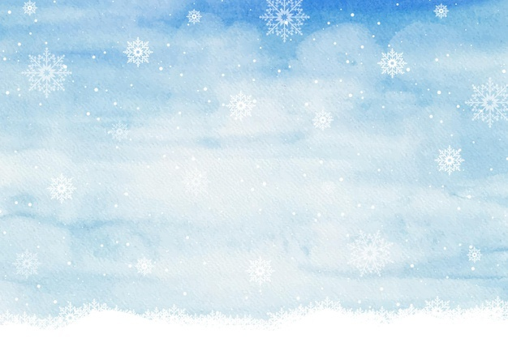
Муниципальное дошкольное образовательное учреждение «Детский сад № 98»
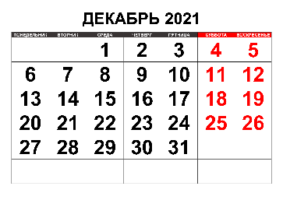
ИНФОРМАЦИОННАЯ ГАЗЕТА
ДЛЯ РОДИТЕЛЕЙ

К А Р А М Е Л Ь К И
декабрь
Мы в чулан поставим
Летние игрушки -
И достанем сани,
Варежки и клюшки!
Я смотрел на календарь:
Всё - зима! Пришёл декабрь!

Приметы декабря
- Коль декабрь сухой — весна и лето тоже будут сухие.
- Если на Парамонов день (12 декабря) с утра установится хорошая погода, то весь оставшийся месяц будет ясным. Если же метет метель, то такая погода сохранится ещё на неделю.
- Если декабрь будет холодный, с ветрами и метелями, то летом будет хороший урожай.
- Если за неделю до Нового года будет хорошая погода, то и на Новый год, и на Рождество тоже распогодится.
НАШИ НОВОСТИ
С 14 ноября по 18 декабря 2021 года в Ярославле на базе ГЦТТ проходят IX Городские Дни науки и техники. Не секрет, что мальчишки обожают технику! Ребята из группы «Ромашка» приняли участие в соревнованиях по лего-конструированию «Робот моей мечты», показав достойный результат!
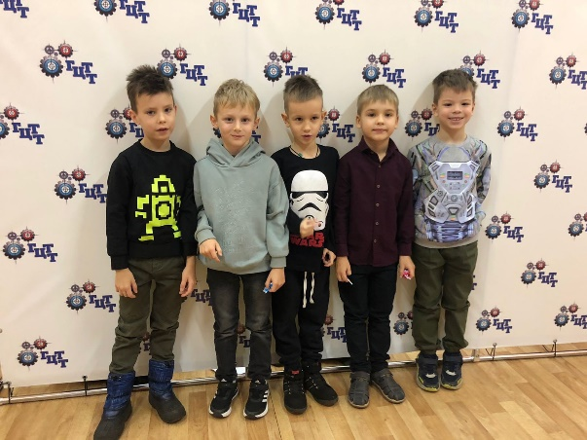

В воскресенье, 28 ноября, в России отмечается День матери. В этот день многие спешат поздравить главных женщин в своей жизни с помощью букетов или подарков. Наши малыши порадовали мам искренними стихами и подарками!
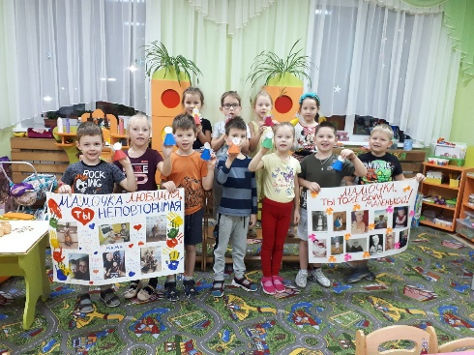
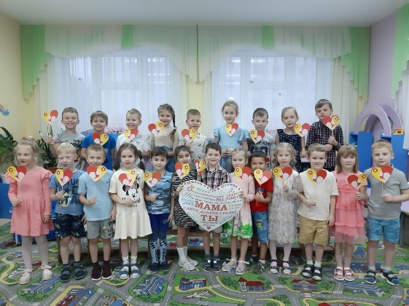
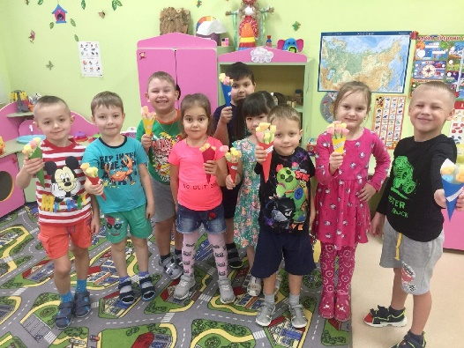

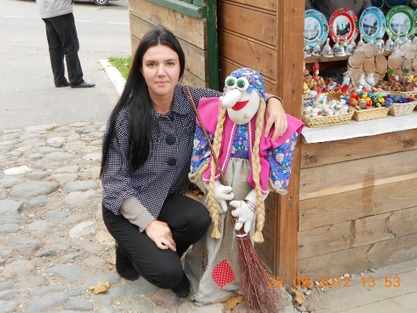
Городской дистанционный фестиваль – конкурс творческого мастерства педагогических работников муниципальных образовательных учреждений «Мастер-АС» ежегодно проходит в Ярославле. В этом году педагоги нашего сада Анисимова С.Ю., Тучина Л.В. и Опехтина Н.А. приняли участие! По результатам конкурса учитель-логопед Опехтина Н.А. стала дипломантом конкурса! Поздравляем!

НАШИ НОВОСТИ
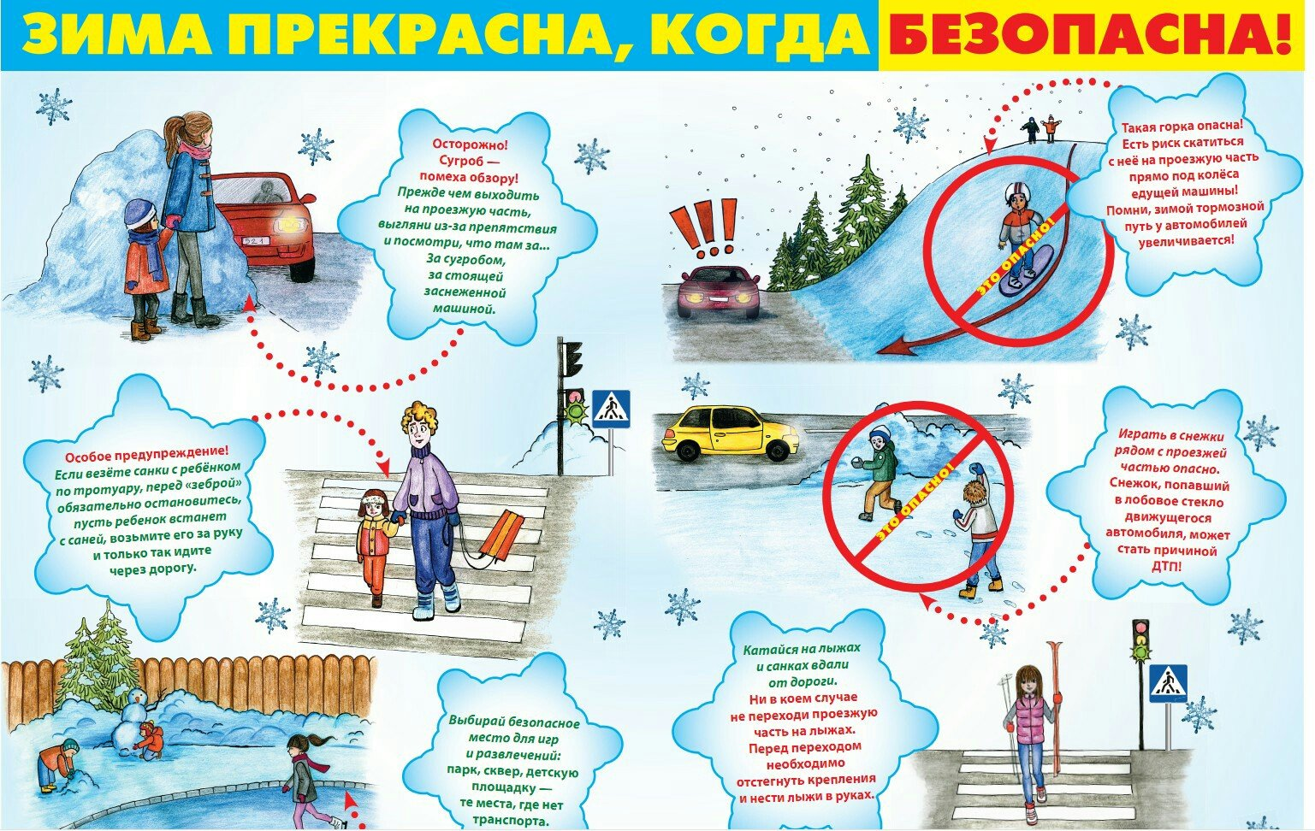
Уважаемые родители, будьте внимательны!

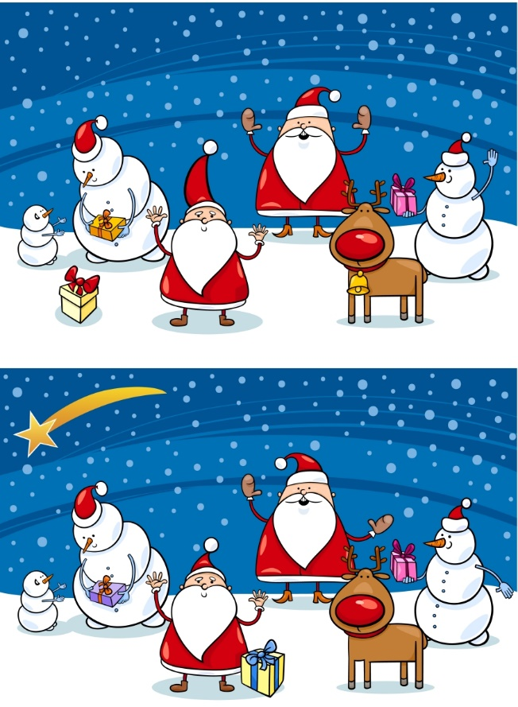
«Игралочка»
В декабре, в декабре
Все деревья в серебре.
Почему и отчего
На деревьях серебро?
Это знают все на свете,
Даже маленькие дети…
Есть у дедушки Мороза
Терем — ледяной дворец.
В том дворце стоит у трона
Расписной большой ларец.
В нем — волшебный порошок,
Удивительный снежок.
На снежок Мороз подует,
Дважды Посохом взмахнет…
Заискрится, засверкает
Тот волшебный порошок.
Он взметнется из ларца,
Устремится из дворца.
В один миг унылый лес
Превращен в страну чудес!
Консультация для родителей
«Дети и телевизор»
Сейчас в каждом доме есть телевизор. Взрослые смотрят различные телепередачи на кухне, в спальне. Вместе со взрослыми дети проводят время перед телевизором смотря самые различные по содержанию передачи: новости, сериалы, шоу, а также имеют право на просмотр мультфильмов.
Чем вреден просмотр телевизора для детей?
• Отрицательное влияние на органы зрения. Просмотр телевизора способствует снижению зрения, цветоощущения.
• Отрицательное воздействие на нервную систему. Это и недоразвитие корковых отделов головного мозга, и развитие гиперактивности, нервного возбуждения. В отличие от взрослого организма, детский организм не отдыхает перед телевизором, а наоборот переутомляется.
• У детей младшего возраста отмечается задержка становления речи, дети испытывают трудности с произношением звука.
• Нарушение общения, агрессивное поведение.
• Телевидение может провоцировать развитие страхов, ночных кошмаров.
• Ребенок может испытывать проблемы с моторикой.
• Просмотр телевизора в неправильной позе может провести к нарушению осанки. Также у детей, часто просматривающих телевизор, отмечается недоразвитие мышечной массы.
• Ребенок быстро привыкает к телевизору, постепенно начинает постоянно требовать включать его любимые программы. Это может перерасти в истерику.
Как и сколько времени ребенок должен просматривать телевизор?
• Самое главное правило - это то, что просмотр телевизора ребенком должен происходить под контролем родителей. Ребенок должен просматривать любые телепередачи в присутствии родителей для того, чтобы просматриваемые программы были под контролем. Прежде чем включать телевизор ребенку, родители должны ознакомиться с сюжетом. Фильмы ужасов и мультфильмы с хаотичным сюжетом должны быть исключены.
• Родители должны следить за тем, чтобы ребенок не смотрел телевизор сбоку. Расстояние от глаз ребенка до экрана телевизора не должно быть меньше 3 метров. Посадка должна быть удобная. Лежа, согнувшись в неудобных позах смотреть телевизор не рекомендуется.
• Во время просмотра телевизора ребенку не стоит употреблять пищу.
• Если ребенок смотрит долгий фильм - делайте с ним физкультминутки, гимнастику для глаз. Воспитатель, Турова А.Н.

